Fußnoten einfügen
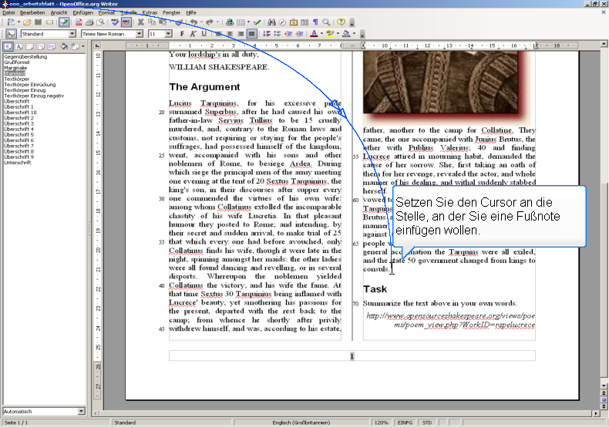

Setzen Sie den Cursor an die Stelle, an der Sie eine Fußnote einfügen wollen.
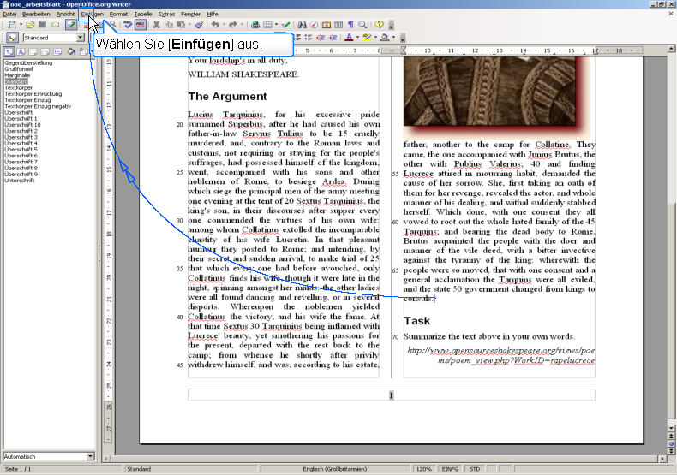

Wählen Sie [Einfügen] aus.
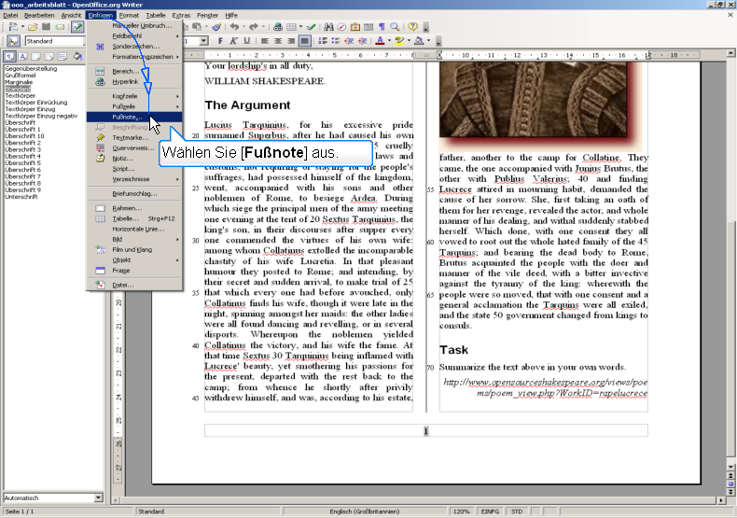

Wählen Sie [Fußnote] aus.
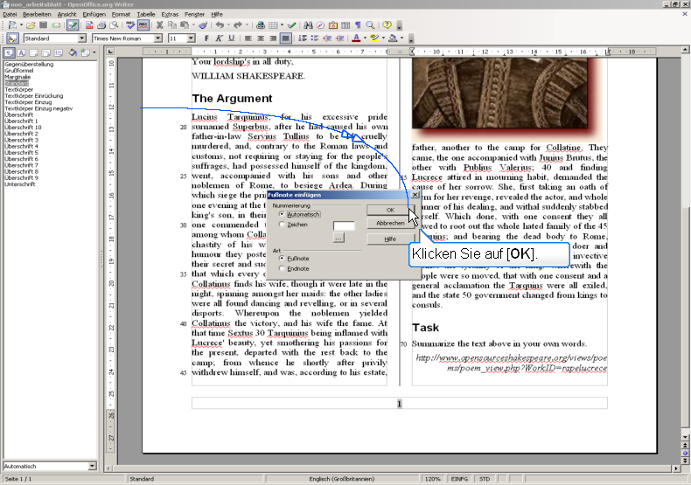
Textbeschriftung

Klicken Sie auf [OK].
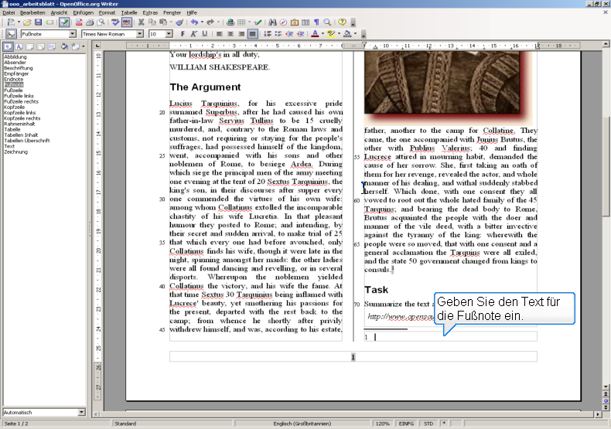

Geben Sie den Text für die Fußnote ein.
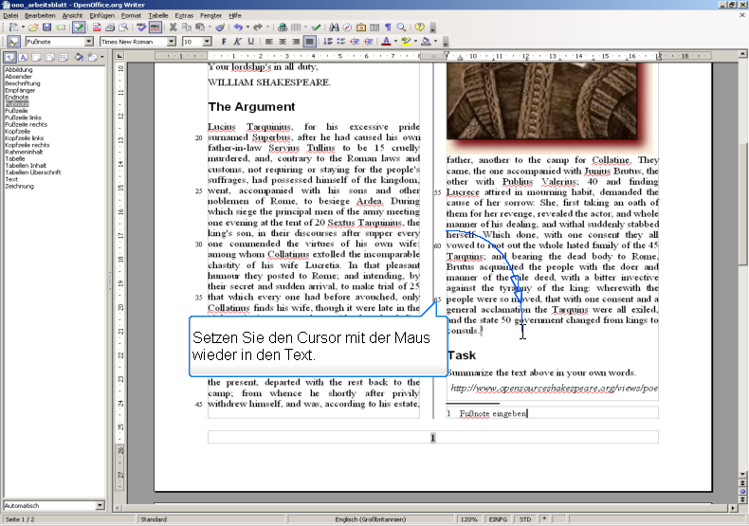

Setzen Sie den Cursor mit der Maus wieder in den Text.

